

**けんけつちゃん**

**ホログラムシール**

**プレゼント！**

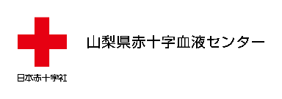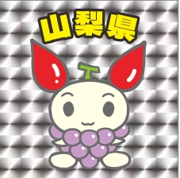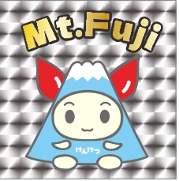図形

AI によって生成されたコンテンツは間違っている可能性があります。絵と文字の加工写真

AI によって生成されたコンテンツは間違っている可能性があります。挿絵, スポーツゲーム が含まれている画像

AI によって生成されたコンテンツは間違っている可能性があります。

甲府献血ルーム グレープ

プレゼントキャンペーン

２０２５年７月22日（火）～スタート！

※全血献血　１回毎に ホログラムシール　平日…７枚　土日祝日…５枚プレゼント

※成分献血　１回毎に　ホログラムシール 平日・土日祝日ともに１枚プレゼント

※記念品は無くなり次第終了。

※詳しくは受付スタッフまでお問合せ下さい！

**ほかにもあるよ**

全国の「ご当地けんけつちゃん」がホログラムシールになりました!

全部で４８種類！コンプリートめざしませんか？